# BAB IV DILATASI

## Pengertian dan Persamaan Dilatasi

### Pengertian Dilatasi

Dilatasi atau perkalian adalah transformasi yang mengubah ukuran bangun geometri (memperbesar atau memperkecil), tetapi tidak mengubah bentuk bangun geometri tersebut.

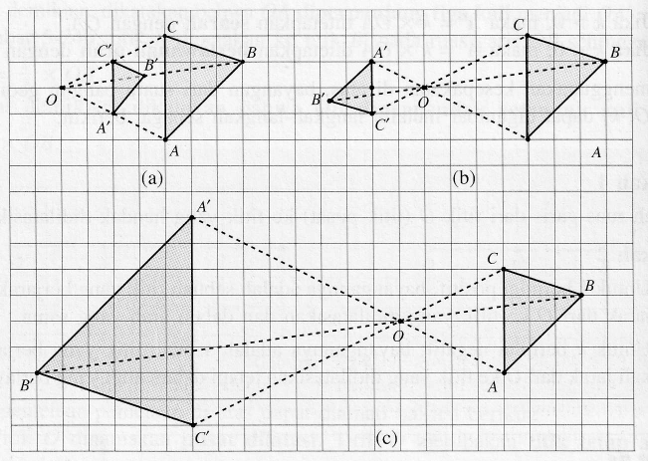

Gambar 4.1 Ilustrasi Transformasi Dilatasi pada bangun geometri

### Persamaan Umum Dilatasi

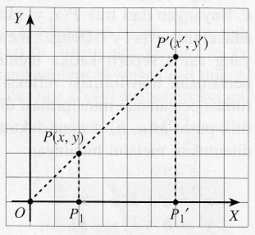

Gambar 4.2 Dilatasi Umum

Misalkan *P* terletak pada bidang kartesius dengan koordinat (*x*, *y*), ditulis *P*(*x*,*y*). Jika *P*(*x*,*y*) dilakukan transformasi dilatasi terhadap titik pusat Dilatasi O(0,0) dengan faktor skala *k* maka diperoleh bayangan titik titik *P*’ dengan koordinat (*x*’, *y*’) dapat dituliskan sebagai berikut:



dimana,



## Dilatasi pada objek geometri

### Dilatasi Titik

Jika titik *P* yang memiliki koordinat (*x*, *y*) dilakukan transformasi dilatasi terhadap titik pusat dilatasi *O*(0,0) dan *R*(*a*,*b*) dengan faktor skala *k*. Bayangan titik *P* oleh beberapa jenis Dilatasi disajikan pada Tabel 4.1 berikut:

Tabel 4.1. Daftar Dilatasi Titik dari berbagai Jenis Dilatasi

|  |  |  |  |  |
| --- | --- | --- | --- | --- |
| **No** | **Jenis Dilatasi** | **Titik Asal** | **Titik Bayangan** | **Matriks** |
| 1 |  | (*x*, *y*) | (*kx*, *ky*) |  |
| 2 |  | (*x*, *y*) | (3*x*, *3y*) |  |
| 3 |  | (*x*, *y*) | (*k*(*x-a*)+*a*, *k*(*y-b*)+*b*) |  |
| 4 |  | (*x*, *y*) | …. | …. |

Contoh 4.1:

Tentukan bayangan dari titik *P*(1,4) oleh Dilatasi 

*Penyelesaian:*





Alternatif:



Dengan demikian bayangan titik *P*(1,4) oleh Dilatasi adalah *P’*(-2,-8)

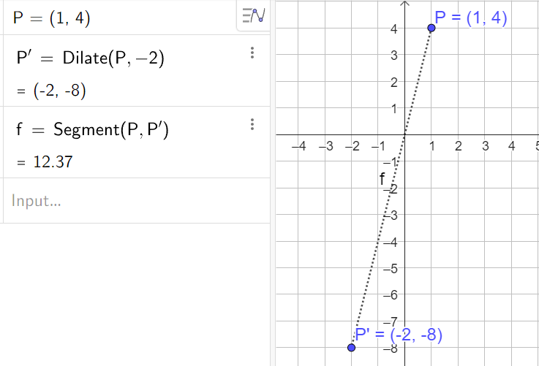

**Gambar 3.3** Dilatasi Titik P(1,4) oleh Dilatasi 

### Dilatasi Garis dan Kurva

Video provides a powerful way to help you prove your point. When you click Online Video, you can paste in the embed code for the video you want to add. You can also type a keyword to search online for the video that best fits your document.

To make your document look professionally produced, Word provides header, footer, cover page, and text box designs that complement each other. For example, you can add a matching cover page, header, and sidebar. Click Insert and then choose the elements you want from the different galleries.

### Dilatasi Bidang

Video provides a powerful way to help you prove your point. When you click Online Video, you can paste in the embed code for the video you want to add. You can also type a keyword to search online for the video that best fits your document.

To make your document look professionally produced, Word provides header, footer, cover page, and text box designs that complement each other. For example, you can add a matching cover page, header, and sidebar. Click Insert and then choose the elements you want from the different galleries.

## Komposisi Dilatasi

Video provides a powerful way to help you prove your point. When you click Online Video, you can paste in the embed code for the video you want to add. You can also type a keyword to search online for the video that best fits your document.

To make your document look professionally produced, Word provides header, footer, cover page, and text box designs that complement each other. For example, you can add a matching cover page, header, and sidebar. Click Insert and then choose the elements you want from the different galleries.